**Disciplina**: Conectividade de Sistemas Ciberfísicos

**Professor:** Guilherme Schnirmann

**Nome Estudante:**

**Atividade Prática / Relatório**

**Packet Tracer**

**Roteiro da Atividade:**

**Crie 2 LAN’s com 3 computadores e configure como mostra o Cenário 1.**

## **Cenário 1:**

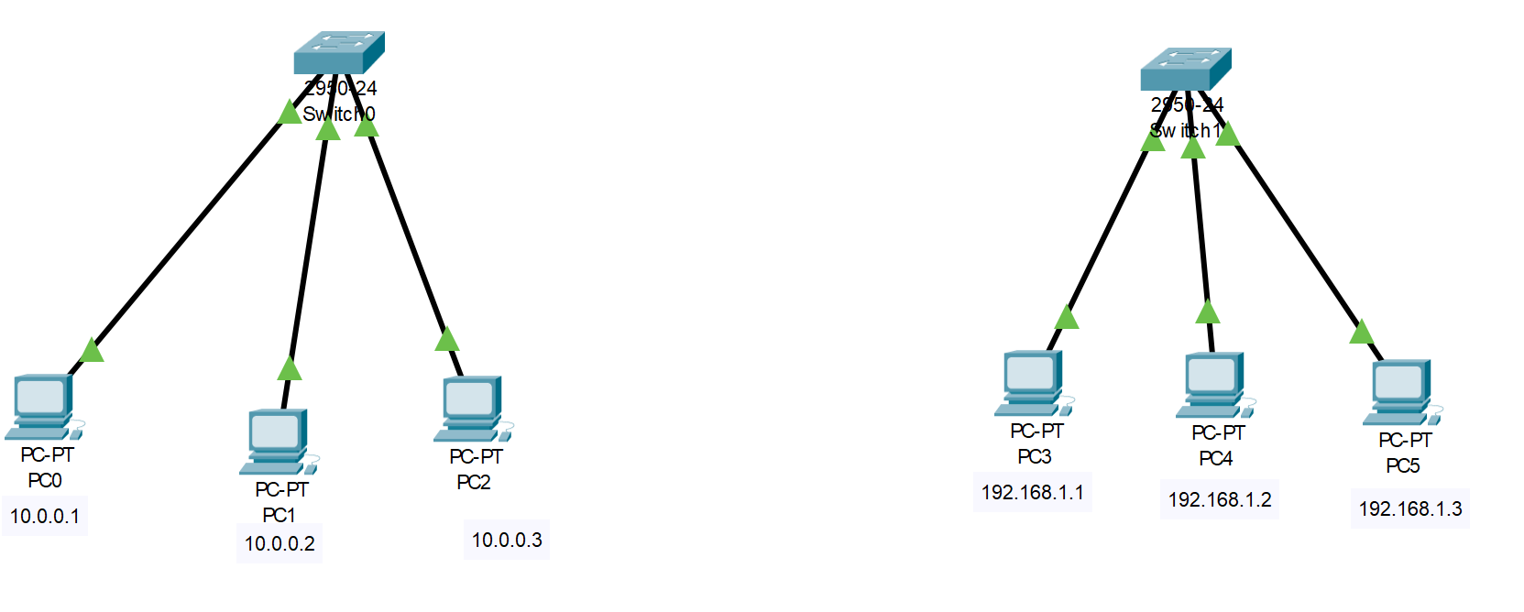

## **Configuração:**

1. Crie a topologia de rede conforme a figura
2. Atribua os endereços IP aos computadores, clicando sobre o computador, e em seguida, Aba Desktop >> *IP Configuration*.
3. Qual a classe de IP’s da rede da esquerda? Quantos dispositivos conseguimos conectar (teoricamente) nessa rede?
4. Qual a classe de IP’s da rede da direita? Quantos dispositivos conseguimos conectar (teoricamente) nessa rede?
5. Teste se as redes estão funcionando (utilize o ping). Caso sim, passe para o próximo passo.
6. Faça a conexão entre os 2 SWITCHES:

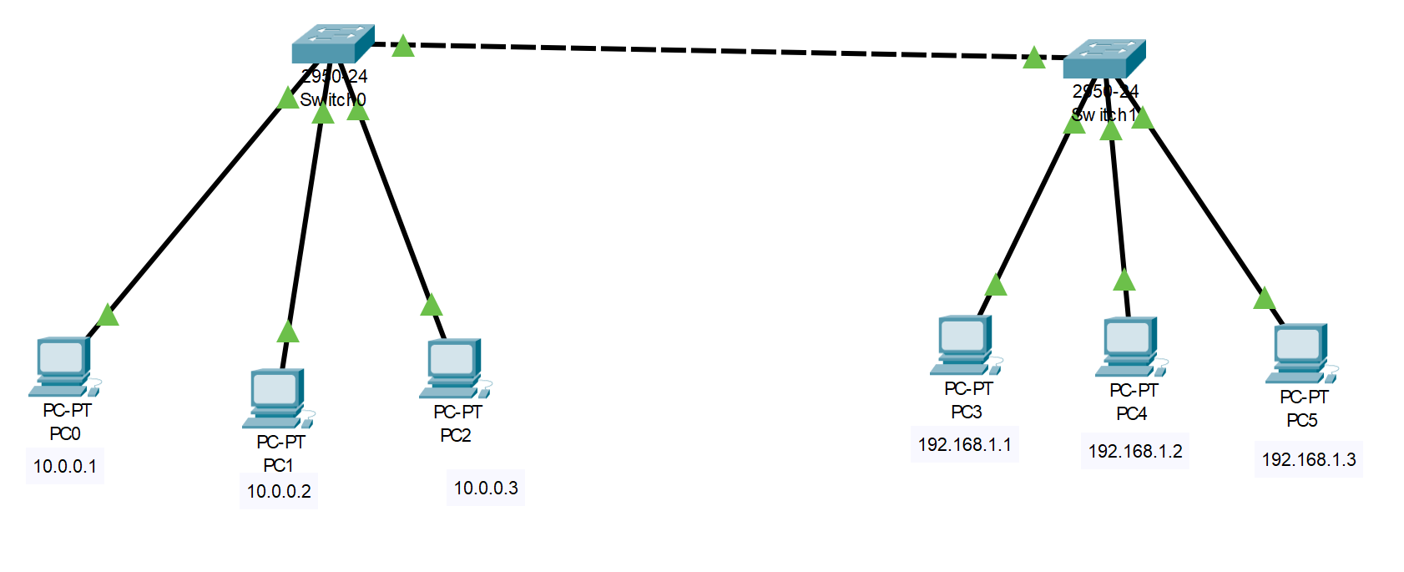

1. Faça um PING do PC0 para o PC4
2. O que podemos observar? O ping é efetuado com sucesso? Qual a explicação?
3. Faça o seguinte teste: Troque os IP’s dos 3 primeiros computadores (0,1,2) para:

PC0: 192.168.2.1

PC1: 192.168.2.2

PC2: 192.168.2.3

Agora, faça um ping de um PC da rede da esquerda para um da direita. Qual o resultado? Explique.

1. Vamos adicionar um Router (2911) no nosso cenário. Qual cabo será utilizado na conexão entre os SWITCHES e os roteadores? Explique

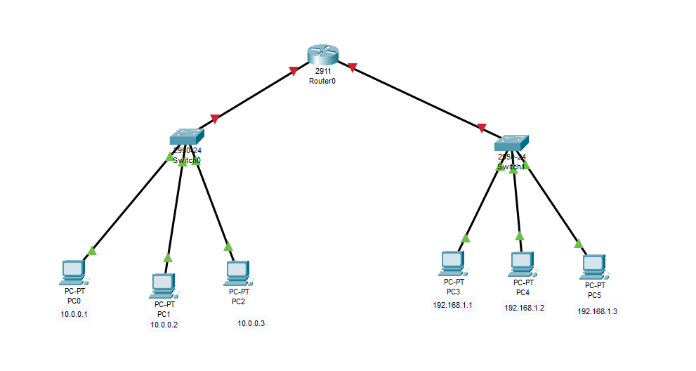

1. Ao adicionar o roteador, qual a razão de os nós de conexão estarem em vermelho (não funcionais)?
2. O que precisamos configurar?
   1. Você precisa saber o nome de cada interface que cada switch está conectado. Essa interface precisa ser configurada com um IP da rede local que conecta o switch em questão. Ainda, a interface precisa ser ligada no roteador.
   2. Vá na aba **Config** do roteador e encontre as interfaces (GigabitEthernet/0, por exemplo).
   3. Qual IP você colocou na interface GigabitEthernet/0 e na /1 ?
   4. Note que a máscara de subrede também é a mesma
3. Agora “pingue” o PC0 para o PC 4. Qual o resultado?
4. O que devemos fazer para a conexão funcionar? Após arrumar sua rede, explique (com auxílio de pesquisa) o que está representando o gateway padrão (Default Gateway)

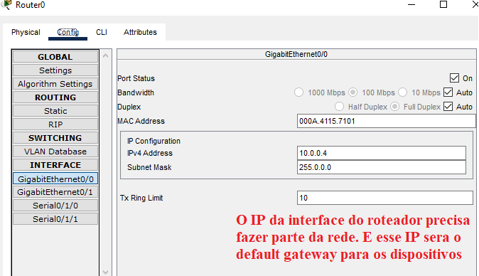

1. **Conclusão:** Explique se é possível interconectar redes diferentes (endereços de redes diferentes) de forma física utilizando HUB ou SWITCH. Explique qual a função do roteador e em que camada esse equipamento aparece. O que precisa ser configurado no roteador para que haja o funcionamento correto?

## **Cenário 2:**

## **Configuração:**

1. Crie a topologia de rede conforme a figura (ainda não se preocupe com a ligação entre os 2 roteadores com cabo serial, isso será explicado mais para frente). Utilize o roteador 2901
2. **Identifique na LAN 0:**

Máscara (formato padrão):

Intervalo de endereços de Hosts:

Endereço Broadcast:

1. **Identifique na LAN 1**

Máscara (formato padrão):

Intervalo de endereços de Hosts:

Endereço Broadcast:

1. **Identifique na LAN 2:**

Máscara (formato padrão):

Intervalo de endereços de Hosts:

Endereço Broadcast:

1. **Identifique na LAN 3:**

Máscara (formato padrão):

Intervalo de endereços de Hosts:

Endereço Broadcast:

1. Agora atribua os IP’s para os dispositivos. **Vamos adotar como default gateway o primeiro endereço disponível de host em cada rede (usualmente, usa-se o primeiro ou o último).**
2. Repare que no roteador 0 vamos utilizar na interface GigabitEthernet 0/0 para a rede LAN0. O GigabitEthernet 0/1 para a LAN 1.
3. Nesse momento com as interfaces do item 7 configuradas e com os IP’s atribuídos corretamente (não esqueça do default gateway em cada PC!! O default gateway é o IP dado na interface do roteador: na LAN0 é o 192.168.1.1 , por exemplo) você deve conseguir enviar uma mensagem da LAN0 para a LAN1.
4. Faça o teste: Mande um pacote (ping) da LAN0 para LAN1 e comprove com um print que funcionou.
5. As mesmas configurações feitas para comunicar as LAN 0 e LAN1 devem ser feitar para comunicar as LAN1 e LAN2 (utilize as duas interfaces disponíveis no Router 1).
6. Configure e comprove com um print o envio de uma mensagem da LAN2 para LAN1.
7. Agora, vamos fazer o **caminho de roteamento estático** para comunicar a LAN0 com a LAN2. Para isso teremos que **configurar a LAN3.**
8. Inicialmente vamos instalar uma interface serial nos roteadores:
   1. Clique duas vezes no roteador>>Physical>>HWIC-1GE-SFP
   2. Para instalar, precisa desligar o equipamento (botão destacado na imagem em vermelho).
   3. Arraste a interface até um slot vazio (ela está na parte inferior da janela).

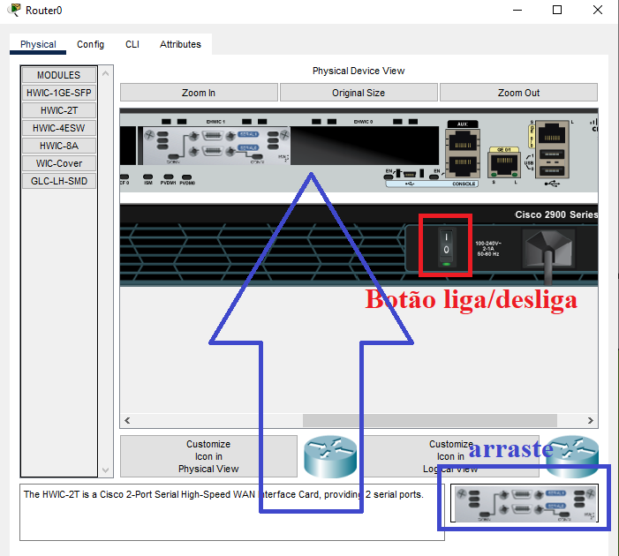

* 1. Ligue novamente o dispositivo. (Atenção, ao ligar/desligar pode ser que precise configurar os IP’s novamente das interfaces dos roteadores).
  2. Faça o mesmo no Router 1.
  3. Agora configure os IP’s e máscaras conforme endereço da rede LAN3. Você terá nos dispositivos a interface Serial que terá um campo de IP e Máscara:

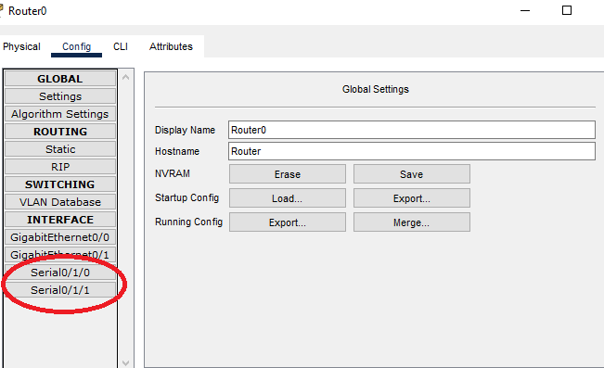

1. Conecte os 2 roteadores com um cabo serial (Serial DCE).
2. Agora, no Router 0 vá em: Config>>Routing>>Static. Você precisará adicionar um caminho de roteamento. Ou seja:
   1. Network> faremos o caminho para a REDE LAN2, ou seja, nesse campo você colocará o endereço da REDE LAN2.
   2. Mask> Aqui vai a máscara da REDE LAN2.
   3. Next Hop: Esse é quem fará o acesso para a LAN2, ou seja, você colocará aqui o endereço da interface do outro roteador que você configurou na porta serial. Será a via de acesso.
3. Faça o mesmo para o Router 1. Precisamos conhecer a volta. Configure o caminho para a LAN 2 conhecer a LAN1.
4. Faça um ping de um PC da LAN 0 para LAN 2 e comprove que está funcionando com um print.
5. **Conclusão:** Explique como foram feitas as divisões de sub-redes nessa prática. Qual a diferença dessa separação de redes com a separação feita na prática com VLAN’S?